**ЛАБОРАТОРНАЯ РАБОТА № 15**

**«Использование временных таблиц в хранимых процедурах»**

В отчете должен быть представлен текст SQL-запроса для создания параметризованной хранимой процедуры. Процедура должна воспринимать параметр – код объекта из какой-либо родительской таблицы базы данных и возвращать соответствующие записи из какой-либо дочерней таблицы (например, получать код студента и возвращать его оценки).

Формирование выходных данных в процедуре должно выполняться в три этапа:

1)      занесение выходных данных во временную таблицу с помощью SELECT … INTO (например, оценок студента);

2)      модификация временной таблицы (например, удаление «двоек») c помощью UPDATE или DELETE запроса;

3)      возврат содержимого временной таблицы как результата работы процедуры.

Процедура на основе таблиц с данными по сотрудникам и должностям к рассмотрению не принимается.

В отчете также должен быть представлен скриншот по вызову разработанной процедуры в среде Management Studio.

**База данных:**

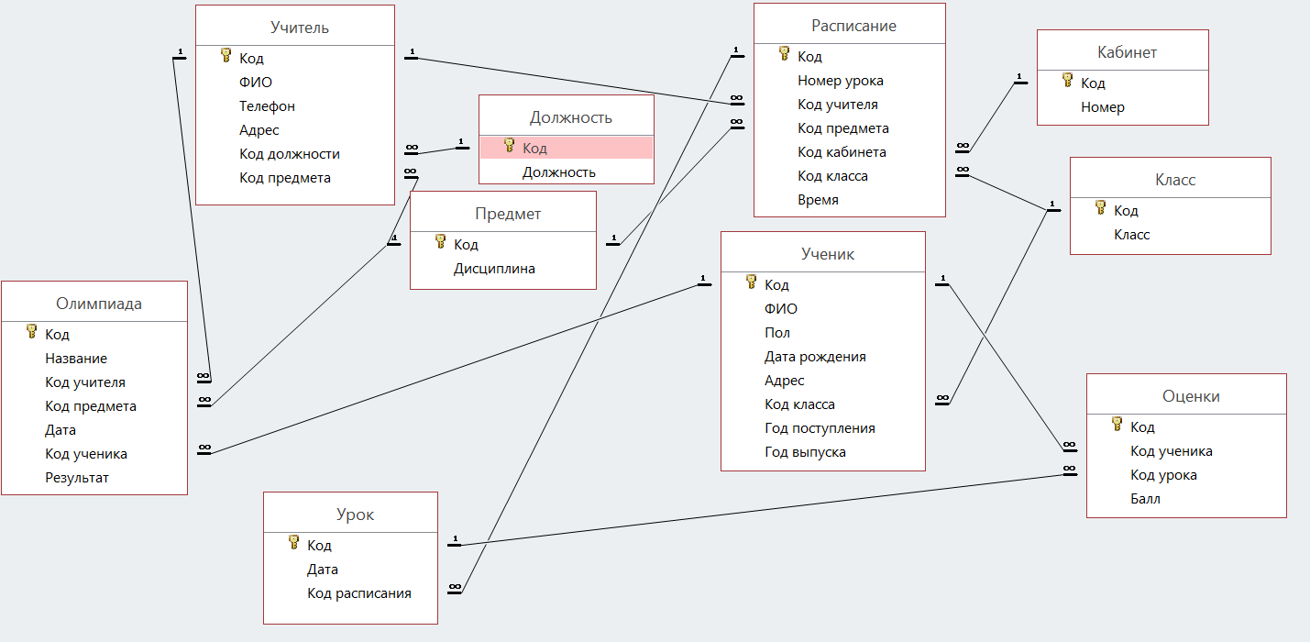

SQL-запрос:

Drop Proc Оценки_Ученика

GO

--Параметр - Код ученика

--Результат - Оценки ученика, которые больше 5 баллов

Create Proc Оценки_Ученика @код_ученика int As

Select Код, [Код ученика], [Код урока], Балл Into #result

From Оценки

Where [Код ученика] = @код_ученика

DELETE #result Where Балл <= 5

Select * From #result

GO

Exec Оценки_Ученика 3

GO

Результат вызова процедуры:

